MISSION

Créez la page d'accueil d'une agence

de voyage avec HTML & CSS

Contexte:
Début de l’alternance chez booki en tant que développeur web
L’entreprise veut développer un site Internet qui permet aux usagers de trouver des hébergements et des activités dans la ville de leur choix.
Vous êtes chargé d'intégrer l'interface du site avec du code HTML et CSS.
Sarah vous envoie un e-mail pour vous présenter l’avancée du projet.
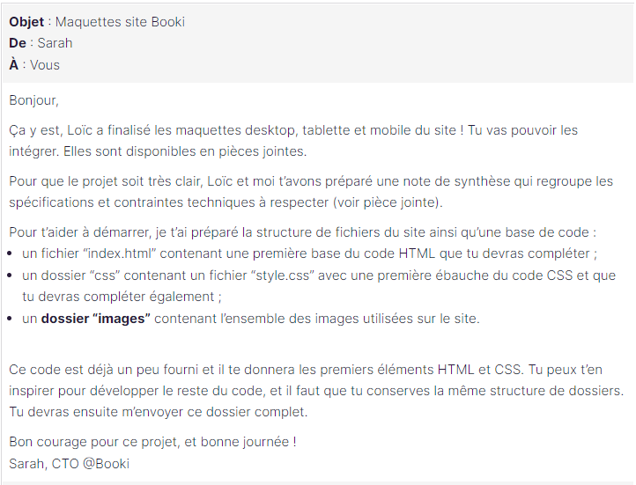

Ressources:
- Maquette du site Booki (desktop ,mobile, tablette [desktop first])
- Note de synthèse (spécifications , contraintes tech a respecter)
- Base de code (html et css à compléter)
/- Guide des étapes clés

ÉTAPE 1:

Mettez en place votre environnement de développement

Ressources:
Le cours « Mettez en place votre environnement front-end »
La documentation officielle pour utiliser Font Awesome

1- Choix de l’éditeur de code: Visual Studio Code

2- Police Raleway Google Fonts:

3- Kit Font Awesome:

4- Liaison CSS:

Synthèse:
- Les couleurs de la charte sont le bleu (#0065FC), le bleu clair (#DEEBFF) et le gris pour le fond (#F2F2F2)

Raccourcis CSS pour appliquer les couleurs de la charte:
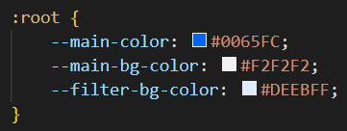

ÉTAPE 2:

Découpez votre maquette

Ressources:
Le webinaire « Découpez une maquette pour préparer l’intégration ».
Le cours « Créez une maquette web avec Figma »

Découpage de la maquette
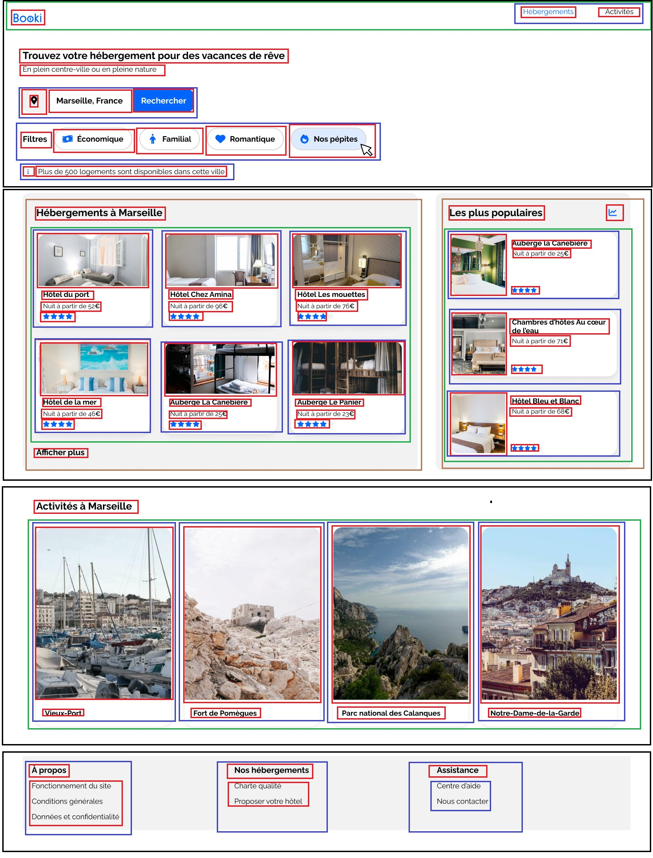

ÉTAPE 3:

Intégrez le header du projet

Header du site
HTML utilisé pour arriver au résultat demandé

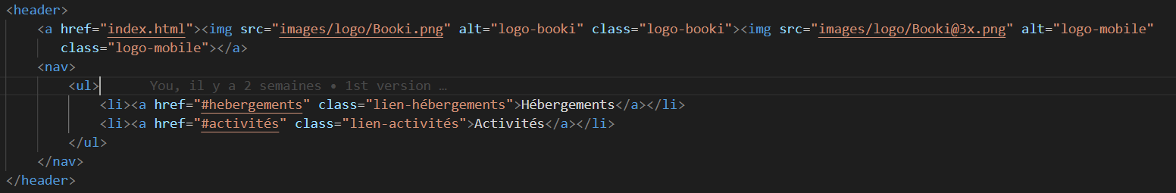
Version desktop, tablette:
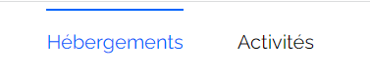
Points de vigilance:
-Attention à ne pas oublier la bordure
bleue qui s’affiche au survol.
Au-dessus en version desktop Version mobile:
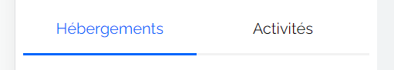
En-dessous en version mobile.

Synthèse:
● Les textes “Hébergements” et “Activités”, situés dans l’en-tête, sont des liens. Ils doivent mener respectivement vers la section “Hébergements à Marseille” et “Activités à Marseille”.

1. On nomme les liens avec des «#» . 2. On nomme les sections visées .
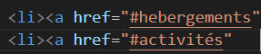

ÉTAPE 4:
Ajoutez le formulaire de recherche

Ressources:
Le chapitre Créez des formulaires du cours
« Apprenez à créer votre site web avec HTML5 et CSS3 ».

Points de vigilance:
Attention à ne pas appliquer une bordure sur Version desktop et tablette:
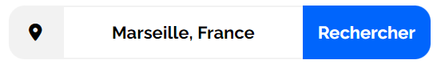
l’intégralité du champ de recherche, pour que
le visuel corresponde à la maquette.

Attention au différents styles Version mobile:
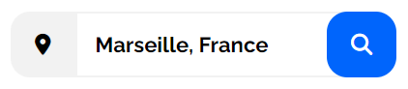
Desktop = «rechercher»
Mobile = «loupe»

HTML utilisé pour la barre de recherche

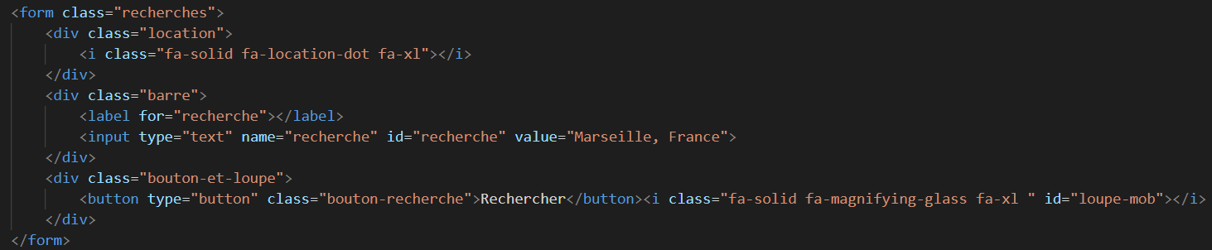
Synthèse:
● Les usagers pourront rechercher des hébergements dans la ville de leur choix.
● Le champ de recherche est un champ de saisie, le texte doit donc pouvoir être édité par l’utilisateur.
● Il faut englober ce champ dans un formulaire. La partie Recherche ne doit pas être fonctionnelle - il s’agit d’une première version pour valider l’interface.

ÉTAPE 5:
Ajout de la partie Filtres

Ressources:
Le chapitre « Découvrez le modèle des boîtes » du cours
« Apprenez à créer votre site Web avec HTML5 et CSS3 »

Points de vigilance:
Distinguez les moments où il faut utiliser une propriété margin plutôt que padding
Il est préférable d’utiliser des pixels plutôt que des pourcentages
pour les valeurs des marges et des paddings.

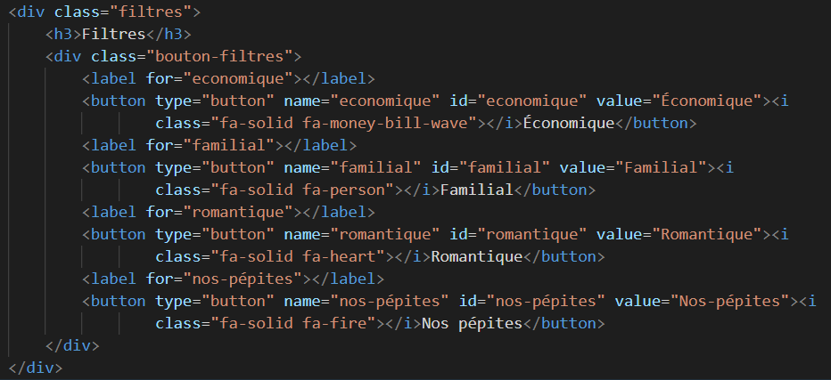
HTML utilisé pour arrivé au résultat demandé

Partie filtre réalisée avec l’effet «:hover»:
Synthèse:
● Les hébergements peuvent être filtrés par thématique, comme le budget ou l’ambiance.
● Les filtres doivent changer de couleur au survol de la souris.
● Les filtres ne doivent pas être fonctionnels - il s’agit juste d’une première version pour valider l’interface..

ÉTAPE 6:
Réalisez la « card » présente dans « Hébergements à Marseille »

Ressources:
L’article How to – Cards de W3C
L’article MDN sur la propriété « object-fit »

Carte hébergement à réaliser Points de vigilance:
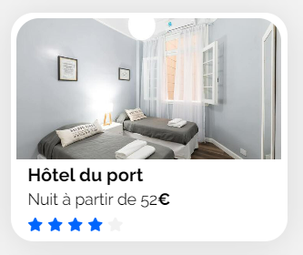
Les images doivent être intégrées via le HTML
Assurez-vous qu’ils sont bien présents :
-l’ombre portée sur la carte ,les attributs alt , les border-radius sur les images.

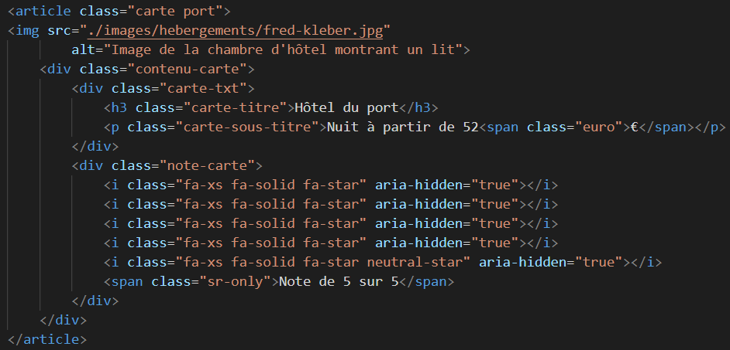
HTML utilisé pour la carte hébergement

Procédé:
Copier-coller de la première carte déjà prête de la section Populaires puis modification pour arriver au résultat attendu .
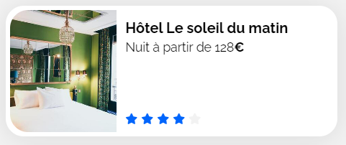

ÉTAPE 7:
Gérez l’affichage des “cards” du
conteneur “Hébergements à Marseille”

Section Hébergements

Procédé:
Copier-coller de la première carte section hébergements puis ajustements via le CSS pour l’agencement.

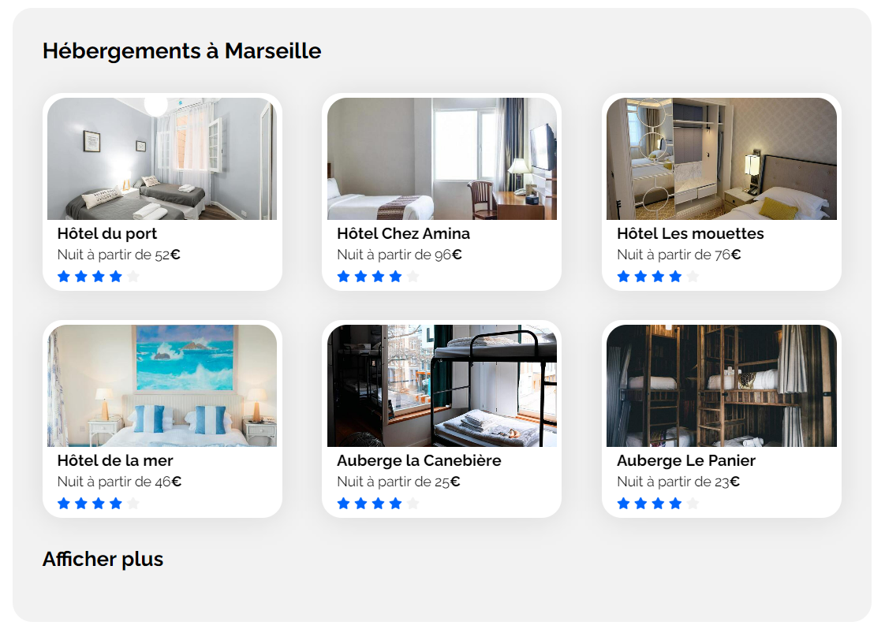
Synthèse:
● Chaque carte d’hébergement ou d’activité devra être cliquable dans son intégralité (pas uniquement le titre).
● Pour l’instant, les liens sont vides. On peut utiliser un attribut `href=”#”` pour simuler la présence d’un lien.

ÉTAPE 8:
Intégrez le conteneur “Activités à Marseille”

Section Activités
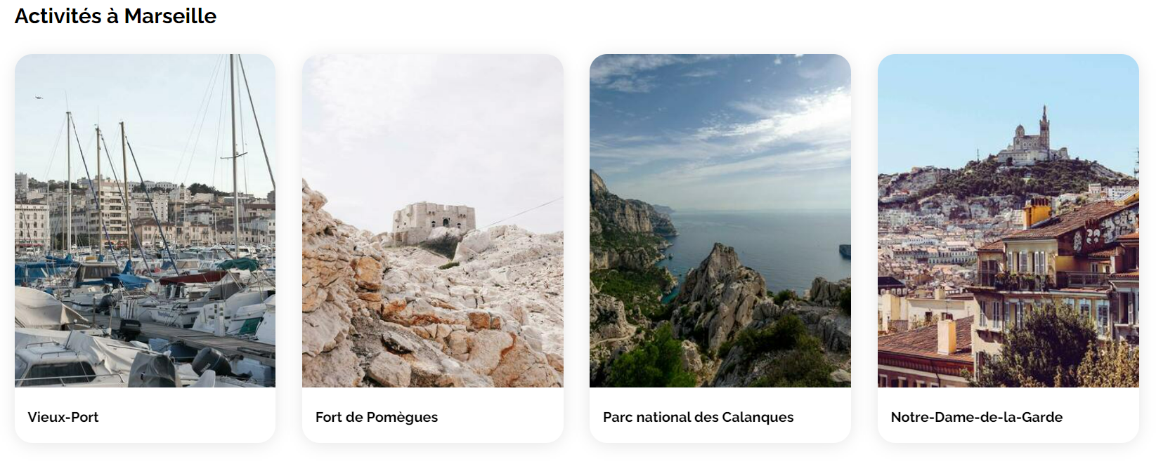
HTML utilisé pour une carte de la section «activités»
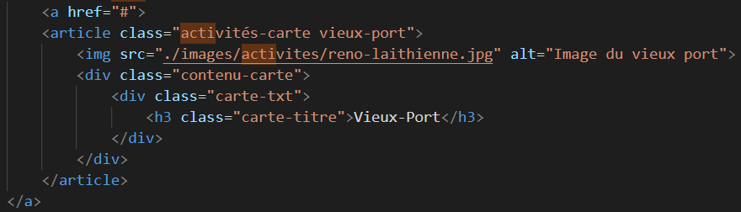
Points de vigilance:
Les images doivent être intégrées via le HTML et non le CSS.

Recommandations:
1. Appuyez-vous sur les précédentes recommandations données pour la réalisation des différentes cartes.
2. Dans cette section, la structure est un peu différente puisque c’est une présentation en 4 colonnes.
3. La hauteur de chacune des activités est identique. Il faudra alors mettre en place (comme dans les étapes précédentes) une première activité, et intégrer les 3 autres à partir de la première

ÉTAPE 9:
Implémentez le footer

Section Footer

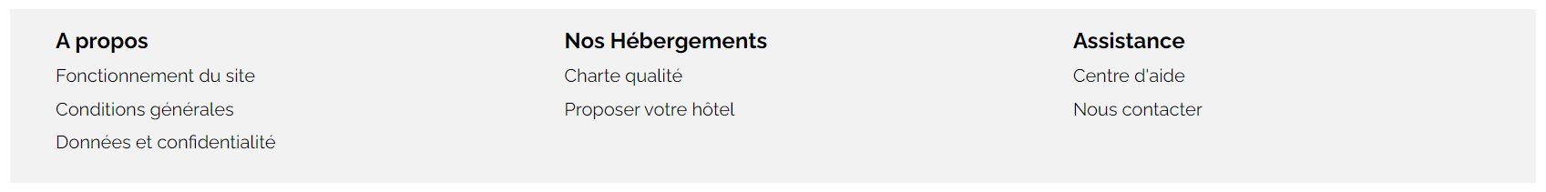

HTML utilisé pour le footer
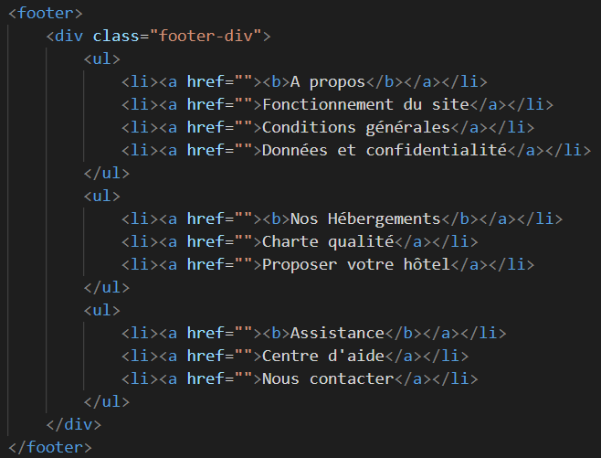

Points de vigilance:
Si vous utilisez des `ul` pour réaliser les liens, vous avez par défaut un padding-left qui s’applique. Pensez à l’enlever, car cela va provoquer un décalage par rapport à ce qui se trouve juste au-dessus

ÉTAPE 10:
Mettez en place le responsive design

Ressources:
Le chapitre « Utilisez le responsive design avec les Media Queries » du cours « Créez votre site web avec HTML5 et CSS3 » ;
L’article Utilisation de la balise meta viewport pour contrôler la mise en page sur mobile.

Points de vigilance:
Les couleurs de fond de certaines sections s'inversent entre la version mobile et la version desktop.
Pensez à conserver la meta viewport fournie dans le code HTML.

Exemples de media-queries utilisées pour les versions mobile et tablette

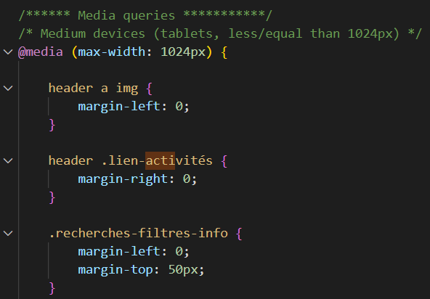
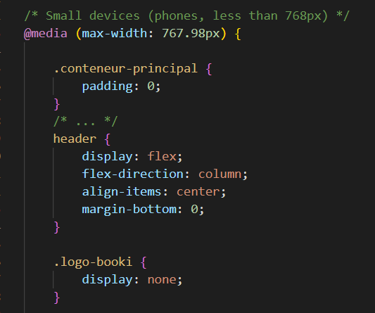

Synthèse:
- Breakpoints: >1024 px pour les écrans d’ordinateurs ; >=768 px pour les tablettes ; et tout ce qui est en dessous de 768 pour les téléphones portables.
- Pour éviter d’étirer la page web sur la largeur de façon excessive, il va falloir déterminer une largeur maximum de 1440 px. Au-delà, une marge blanche doit apparaître sur les côtés et le contenu doit se limiter à 1440 px de large. La largeur minimum est fixée à 320 px, en-deçà de cette largeur, le comportement n’est pas garanti.

ÉTAPE 11:
Vérifiez la qualité de votre code

Ressources:
Validateur HTML du W3C
Validateur CSS du W3C

Message de validation du code html:
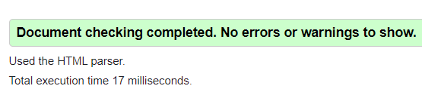

Message de validation du code CSS:
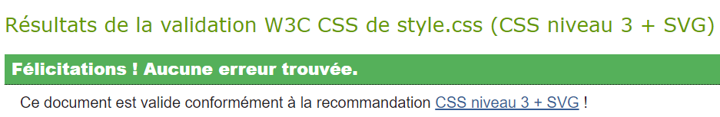
Synthèse:
● Il est recommandé d'utiliser Flexbox.
● Balises sémantiques Il est important d’utiliser des balises sémantiques, au minimum “header”, “nav”, “h1-h2-h3”, “main”, “section”, “article” et “footer”.
● Aucun IDE ou éditeur de code particulier n’est imposé pour le développement.
● Le code doit être valide aux validateurs W3C HTML et CSS.
● Le code HTML ne doit pas contenir de propriété CSS.
● Lors du passage du desktop au mobile et à la tablette, ne pas dupliquer le code HTML (exception faite dans le formulaire avec le mot “Rechercher” et l’icône de la loupe).
● Privilégier l’utilisation des classes CSS pour cibler un élément, plutôt que d’utiliser le nom de l’élément lui-même.
● Ne pas dupliquer des classes CSS inutilement. Exemple : si 4 éléments sont identiques du point de vue de la mise en forme, alors utiliser une seule et même classe CSS, et non pas 4.
● La maquette doit être compatible avec les dernières versions de Google Chrome et de Mozilla Firefox. Il faudra tester la page web sur ces deux navigateurs.
● Aucun framework CSS (type BootStrap ou Tailwind CSS) ou préprocesseur CSS (type Sass ou Less) ne doit être utilisé. Aucun autre langage ne doit être utilisé (comme JavaScript, par exemple)

